Тема работы:

**Зоопланктонные сообщества р. Суры под влиянием антропогенного воздействия (г. Пенза)**

Автор работы: Ащепкова Ирина

ученица 7 «Б» класса,

МБОУ СОШ №59

Руководитель: Пастухова

Юлия Александровна, педагог дополнительного образования,

ГБУДОПО «Центр развития творчества детей и юношества»

# ОГЛАВЛЕНИЕ

ВВЕДЕНИЕ……………………………………………………………………….3

ГЛАВА 1. ОБЗОР ЛИТЕРАТУРЫ……………………..……………………..…6

1.1. История р. Суры …………………………………………………….....…..6

1.2 Зоопланктонные сообщества как индикатор качества воды…………….7

ГЛАВА 2. РЕЗУЛЬТАТЫ И ОБСУЖДЕНИЕ…………………………………..9

2.1 Зоопланктонные сообщества р. Суры в черте г. Пенза…………..………...9

2.2 Зоопланктон – индикатор качества воды……………………………………9

ЗАКЛЮЧЕНИЕ………………………………………………………………….11

ЛИТЕРАТУРА…………………………………………………………………...12

ПРИЛОЖЕНИЕ …………………………………………………………………13

**ВВЕДЕНИЕ**

**Актуальность**. Река Сура – главная водная артерия г. Пензы. Степень антропогенной нагрузки на водоток с каждым годом значительно возрастает. Река постепенно мелеет, течение в черте города замедляется, что приводит к изменениям структуры сообществ гидробионтов и экосистемы в целом. Основные источники поступления загрязняющих веществ в реку – несанкционированные водовыпуски.

Одна из ключевых задач экологии — изучение процессов преобразования биогеоценозов под влиянием абиотических и биотических факторов, а также различных видов деятельности человека. Однако неоправданно мало работ, направленных на изучение роли видов, которые играют большое значение в средопреобразовании, то есть ключевых видов для конкретной экосистемы. Тем не менее, такие исследования необходимы для наиболее полного понимания всего многообразия факторов, оказывающих влияние на формирование условий среды и разнообразие сообществ.

Из-за загрязнения вод страдают обитатели рек, в том числе представители зоопланктона. Зоопланктон — это водные животные, которые не могут противостоять течениям и пассивно переносятся вместе с водными массами. А также они очень чувствительны к любым изменениям факторов среды, поэтому они являются отличными индикаторами состояния среды.

Мы будем применять метод биоиндекации. Зоопланктон чутко реагирует на изменения экологического состояния разнотипных водоемов, поэтому он был выбран в качестве индикатора, позволяющего оценить воздействие продуктов жизнедеятельности человека на пресные водоемы в черте города, а также провести сравнительный анализ с изменениями, наблюдаемыми в ходе работы.

**Объектом** данного исследования является зоопланктон р. Суры в черте города.

**Предметом** исследования является изучение биотических характеристик (зоопланктонного сообщества) р. Суры.

**Цель** исследования - изучить видовой состав, структурные параметры зоопланктонное сообщество р. Суры в черте г. Пенза для оценки состояния водотока.

Для достижения цели были поставлены следующие **задачи:**

1) Изучить литературу по заявленной теме.

2) Изучить структурные параметры зоопланктонного сообщества р. Суры.

3) Сделать выводы об уровне загрязнения реки.

**Методы и исходные материалы**. Биоиндикация:

При отборе проб зоопланктона поверхностную воду объемом 100 л процеживают через сеть Апштейна (размер ячеи 67 мкм). Пробы фиксируют 4%-ным формалином. Количественный подсчет зоопланктона осуществляют в камере Богорова обычным счетным методом [3]. Организмы идентифицируют с использованием книги «Определитель зоопланктона…, 2010» [5]. Полученный материал обрабатывают по общепринятым в гидробиологии методам.

Для характеристики зоопланктонных сообществ используют такие показатели как численность (тыс. экз. /м3), число видов, доминантные виды. Рассчитывают индекс сапробности (загрязненности) по методу Пантле и Букк в модификации Сладечека [8]. На основе анализа таксономической структуры фауны дается характеристика трофического статуса водных объектов с использованием показателя коэффициента трофии [4]. Обработку данных и статистический анализ выполняют с помощью программ MS Excel 2010 и Past 3.22 [7].

В ходе полевых исследований велась фото и видео фиксация интересующих нас природных объектов и общий вид природных комплексов (фотоотчёт представлен в приложении 1).

**Гипотеза.** Качество воды в р. Суре изменяется с каждым годом под влиянием деятельности человека не в лучшую сторону. Необходимо мониторить состояние водотока и гидробионтов.

**Проблема:** использование воды в хозяйственных, бытовых и промышленных целях человека, а также незаинтересованность ответственных организаций и руководства города в проведении новой канализации, в строительстве очистных сооружений, обеззараживающие воды впадающих рек перед тем, как им попасть в главную артерию региона, уже готова. Однако время идет, а видимых действий в этом направлении не наблюдается.

**ГЛАВА 1. ОБЗОР ЛИТЕРАТУРЫ**

**1.1. История р. Суры.**

Река Сура – правый приток Волги, река в Европейской части России протекает по шести субъектам Российской Федерации (841 км). В Ульяновской, Пензенской, Нижегородской областях, Республиках Мордовии, Чувашии и Марий Эл. Р. Сура берёт начало на Приволжской возвышенности в Ульяновской области у с. Сурские Вершины. Преобладающие высоты бассейна 150–300 м. Водосбор сложен известняками, глинами, мергелями, песками. Развит карст. В верхнем течении имеет западное, а затем в основном северное направление. Бассейн Суры асимметричен: площадь левобережья почти в два раза больше правобережной части. Длина реки 841 км, площадь бассейна 67,5 тыс. км2 – 3-й по площади бассейна (после Камы и Оки) и 4-й по длине приток Волги. Климат в бассейне Суры умеренно континентальный. Средняя температура января около -12°С, а июля +19°С. В среднем за год выпадает до 680 мм осадков.

Для г. Пензы – это главная водная артерия. Но в черте города р. Сура не всегда текла по тому руслу, по которому течет сейчас. Изменение ее русла в г. Пензе началось с 1942–1943 гг., так как была прорвана плотина, построенная хозяином бумажной фабрики «Маяк». К 1945 г. мощные потоки воды промыли новое русло реки, которое пошло, минуя Ахуны и Барковку (старое русло реки), к острову Пески, а далее по руслу р. Пензы. Прежнее русло р. Суры в Ахунах стало называться р. Старая Сура, а в Барковке образовалась система старичных озер. С тех пор р. Сура испытывала дальнейшие испытания. В 1970 г. выше города было создано Пензенское водохранилище.

На р. Суре располагаются два водохранилища (Пензенское и плотина ТЭЦ-1), которые поспособствовали изменениям водного режима реки. В черте города был отмечен застой (режим, характерный для стоячих водоемов)

Река исследовалась уже с давних времен. Впервые исследования зоопланктона р. Суры проводились Бузаковой А.М. в 1978 г. В своей работе она проанализировала многолетнюю (с 1969 по 1975 гг.) динамику видового состава, численности и биомассы зоопланктонного сообщества в среднем течении реки. В 2000 г. работа продолжалась Миловановой Г.Ф. В 2017-2018 гг. возобновились исследования р. Суры, выявлено, что за 20 лет сообщество сильно поменялось, хотя часто встречаемые виды остались практически теми же. За этот период снизился уровень воды вследствие сильной засухи 2010 г. В связи с чем, мелководные прибрежные участки начали зарастать водной растительностью. Видимо, поэтому в реке увеличились число видов, численность и доля организмов, добывающих пищу с поверхности субстрата. В 2018 г. на сообщество зоопланктона могли повлиять ремонтные работы плотины ТЭЦ-1, вызвавшие увеличение скорости течения [6].

Некоторые реки в Пензе заключены в коллекторы, это р. Мойка и р. Кашаевка. Они впадают в р. Суру в черте города.

**1.2 Зоопланктонные сообщества как индикатор качества воды**

Зоопланктон относится к числу важнейших сообществ водоемов и водотоков. Он играет большую роль в процессах биологического самоочищения и круговорота веществ, чувствителен к изменениям среды и является одним из индикаторов ее состояния. Необходимы постоянные наблюдения за происходящими изменениями в реке, в том числе и за состоянием зоопланктоценоза, которые позволят оценить качество воды и своевременно решить возникающие экологические проблемы.

Многие ученые (Гидробиологи) изучают зоопланктон водных объектов под воздействием различных факторов на них (биотических, абиотических), особенно актуальны исследования зоопланктонных сообществ в условиях антропогенного воздействия.

Большинство водных объектов испытывают постоянную антропогенную нагрузку, заключающуюся в загрязнении и эвтрофировании вод. Главным образом этому способствует меняющийся гидрологический режим водохранилища, который в основном зависит от интенсивности стока вод. При уменьшении стока - уменьшается проточность воды, сокращается водообмен, часто возникают застои, которые способствуют изменению гидрохимического состава вод, увеличению поступления биогенных элементов, что приводит к увеличению биомассы и продукции органических веществ. Кроме этого к эвтрофированию водных объектов приводит изношенность коммуникации труб, в которые заключены малые реки. Вследствие чего происходит поступление сточных ливневых вод в малые реки, а затем и в главные реки городов. Все это вызывает процессы трансформации видовой структуры зоопланктонного сообщества.

А.В. Крылов (2005), исследуя зоопланктонные сообщества малых равнинных рек, говорит о влиянии антропогенных нарушений на структуру зоопланктона и полагает, что нередко структура зоопланктона во многом определяется антропогенными и зоогенными нарушениями, способствующими образованию специфических биотопов [1].

# ГЛАВА 2. РЕЗУЛЬТАТЫ И ОБСУЖДЕНИЕ

**2.1 Зоопланктонные сообщества р. Суры до и после впадения в нее р. Мойка и р. Кошаевка**

Пробы зоопланктона собирали в течение лета в 2020 г. на 4 станциях:

Iа – р. Сура до впадения в нее «ливневки» р. Мойка

Ib – р. Сура после впадения в нее «ливневки» р. Мойка

IIа – р. Сура до впадения в нее «ливневки» р. Кошаевка

IIb – р. Сура после впадения в нее «ливневки» р. Кошаевка

Всего обнаружено 52 вид зоопланктона (табл. 3). Из них 28 – коловраток, 17 – ветвистоусых и 7 – веслоногих ракообразных. На всех станциях встречались следующие виды зоопланктеров. Коловратки: Euchlanis dilatata (Ehrenberg, 1832), Keratella cochlearis (Gosse, 1851), Keratella quadrata (Müller, 1786), Lecane (M.) bulla (Gosse, 1886), Rotaria sp., Synchaeta tremula (Müller, 1786), ветвистоусые рачки: Ceriodaphnia pulchella (Sars, 1862), Chydorus sphaericus (O.F. Muller, 1785), Pleuroxus aduncus (Jurine, 1820), Scapholeberis mucronata (O.F. Muller, 1776) и веслоногий рачок Eudiaptomus gracilis (Sars, 1863). Большинство из этих видов – эврибионтные, то есть имеют широкий предел выносливости и могут существовать, как в чистых водоемах, так и в более загрязненных.

Таблица 3. Таксономический состав зоопланктонного сообщества р. Суры.

|  |  |  |  |  |
| --- | --- | --- | --- | --- |
|  | Iа | Ib | IIа | IIb |
| Коловратки | 10 | 12 | 19 | 23 |
| Ветвистоусые рачки | 9 | 9 | 10 | 15 |
| Веслоногие рачки | 2 | 2 | 4 | 6 |
| Численность всего | 21 | 23 | 33 | 44 |

**2.2 Зоопланктон как индикатор качества воды**

Численность зоопланктонного сообщества увеличивается от станции Iа к станции IIb (по течению). Вероятно, это происходит из-за повышения органики, впадающей в реку со сточными водами «ливневок». Это привело к повышению численности эвтрофных видов – свойственных для загрязненных водоемов, где количество содержащихся в водоеме минеральных солей – биогенных веществ – высокое (табл. 4). К таким видам относятся: Brachionus angularis, B. bidentate, B. guadridentatus, они присутствуют только на станциях после выпуска подземных рек. Нужно также отметить, что лишь на станции Ia встречена коловратка Lepadella ovalis, она, напротив, считается видом олиготрофного типа – предпочитает чистые воды, где биогенные вещества не превышают нормы. На всех станциях присутствовала коловратка Rotaria sp., которая живет в очень загрязненных водных объектах. Ее численность на станции до впадения «ливневок» незначительна (0,2 тыс. экз./м3), после выпуска р. Мойка ее численность выросла в 4 раза, а после р. Кошаевки стала составлять 6,3 тыс. экз./м3, что превышает исходные значения в несколько десятков раз.

Таблица 4. Трофность видов зоопланктонного сообщества р. Суры.

|  |  |  |  |  |
| --- | --- | --- | --- | --- |
| Трофность вида \ Станции | IIa | IIb | IIIa | IIIb |
| Oлиготрофные виды (живут в чистой среде) | 7 (43%) | 9 (43%) | 12 (48%) | 14 (42%) |
| Эвтрофные виды (живут в загрязненной среде) | 2 (12,5%) | 3 (14%) | 4 (14%) | 7 **(21%)** |
| Мезотрофные виды (живут в умеренно загрязненной среде) | 6 (37,5%) | 8 (38%) | 11 (38%) | 11 (33%) |
| Гиперэвтрофные виды (живут в очень загрязненной среде) | 1 (7%) | 1 (5%) | 1 (3%) | 1 (4%) |

Для определения загрязненности воды мы высчитали два показателя: индекс Пантле и Букк и коэффициент трофии [2]. 1) Индекс сапробности по методу Пантле и Букка в модификации Сладечека расчитывали по формуле: S = ∑sh/∑h, где s – индикаторная значимость, h – численность вида. 2) Коэффициент трофии вычисляли: соотношение числа видов – индикаторов мезоэвтрофного и олигомезотрофного типов – E/O, где E – коэффициент трофии Е = к(х + 1)/(A + V) (y + 1), k – число видов коловраток, А – ветвистоусых, V – веслоногих, х – число мезоэвтрофных видов, у – олигомезотрофных.

В целом вода в р. Суре загрязнена умеренно. Но с течением (от станции Iа к станции IIb) значения индекса Пантле и Букк и коэффициента трофии увеличивались, а значит увеличивалась и степень загрязненности (табл. 5).

Таблица 5. Значения индекса Пантле и Букк и коэффициента трофии р. Суры.

|  |  |  |  |  |
| --- | --- | --- | --- | --- |
| Показатели качества вод \ Станции | IIa | IIb | IIIa | IIIb |
| Индекс Пантле и Букк | 0,45 | 0,51 | 0,99 | 1,14 |
| Коэффициент трофии | 0,34 | 0,44 | 0,57 | 0,88 |

**ВЫВОДЫ**

1. Всего обнаружено 52 вид зоопланктона, из них 44 – индикаторных.

2. Все показатели качества воды (виды-индикаторы, индекс Пантле и Букк, коэффициент трофии) указывают на повышение загрязненности станций, находящихся ниже по течению выпуска «ливневок» (р. Мойка и р. Кошаевка).

3. В целом санитарное состояние р. Суры оценивается как «умеренно-загрязненное».

# ЗАКЛЮЧЕНИЕ

Все показатели качества воды указывают на то, что вода в р. Суре приобретает такие значения, которые указывают на сильное загрязнение ее вод. С каждым годом они прогрессируют не в лучшую сторону, и в итоге это может привести к необратимым последствиям, а река является главной водной артерией г. Пензы. Это отрицательно влияет на обитателей реки, в том числе на зоопланктон.

В настоящее время почти нет водных экосистем в той или иной степени не затронутых антропогенными воздействиями, что в подавляющем большинстве случаев приводит к изменению структуры сообществ и экосистем в целом. Поэтому одной из важнейших практических задач экологии является контроль экологического состояния водных объектов. Увеличение уровня антропогенной нагрузки на водоемы требует тщательного наблюдения за происходящими в них изменениями.

**Перспектива работы** заключается в дальнейшем мониторинге зоопланктонных сообществ р. Суры с целью выявления антропогенного влияния на ее состояния, следить за его изменениями и вовремя информировать руководство о неблагоприятном состоянии реки.

# ЛИТЕРАТУРА

1. Крылов А. В. Зоопланктон равнинных малых рек. – М.: Наука, 2005. – 263 с.
2. Лукьянова И. Ю., Стойко Т. Г. Школьный экологический мониторинг: учебное пособие. Пенза: Изд-во ПГПУ, 2006. 62 с.
3. Методы биологического анализа пресных вод. Л.: Зоол. ин-т АН СССР, 1976. 168 с.
4. Мяэметс А.Х. Изменения зоопланктона // Антропогенное воздействие на малые озера. JL: Наука, 1980. С. 54-64.
5. Определитель зоопланктона и зообентоса пресных вод Европейской России. Зоопланктон. М.-СПб: Товарищество научных изданий КМК. Т. 1. 2010. 495 с.
6. Пастухова Ю.А. Изменение зоопланктонного сообщества р. Суры в черте г. Пензы спустя 20 лет / XII Съезд Гидробиологического общества при РАН : тезисы докладов, г. Петрозаводск, 16 сентября – 20 сентября 2019 г. / отв. ред. Н. В. Ильмаст – Петрозаводск: КарНЦ РАН, 2019. – 575 с.
7. Hammer Ø, Harper D.A.T., Ryan P.D., 2001. PAST: Palaeontological statistics software package for education and data analysis // Palaeontologica electronica. Vol. 4. Iss. 1. Art. 4. 9 pp.
8. Sladecek V., 1973. System of water quality from biologicol point of view // Arch. Hydrobiol. Ergeb. Limnol. № 7. 218 p.
9. <http://docs.cntd.ru/document/1200006938>
10. <https://urban3p.ru/object7800>
11. <https://penza.aif.ru/society/fekalnaya_istoriya_podzemnaya_reka_grozit_penze_ekologicheskoy_katastrofoy>
12. <https://www.ym-penza.ru/index.php?option=com_k2&view=item&id=4622:reki-goroda-penzy&Itemid=215>

# ПРИЛОЖЕНИЕ 1

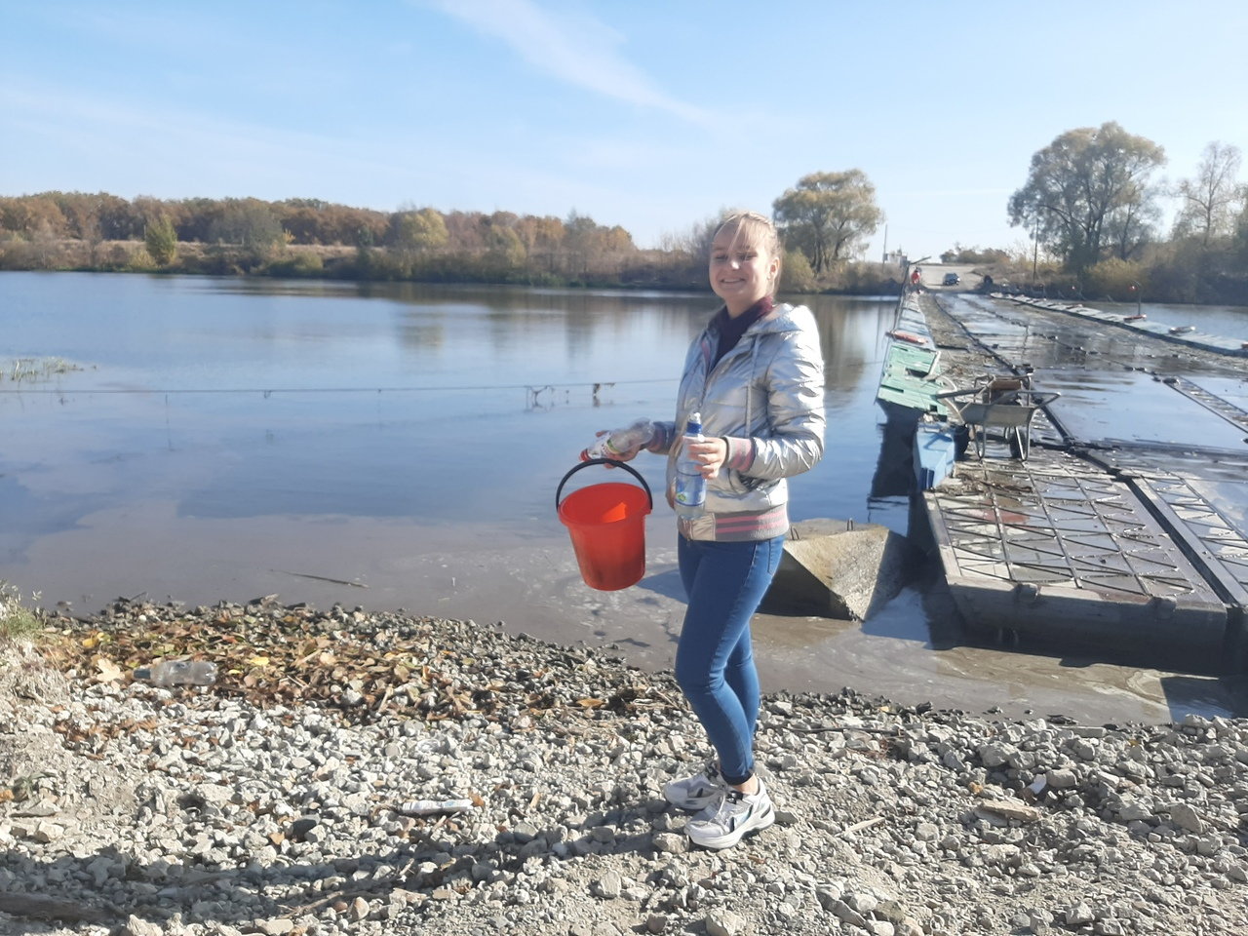

Фото 1. Сбор проб зоопланктона р. Суры.

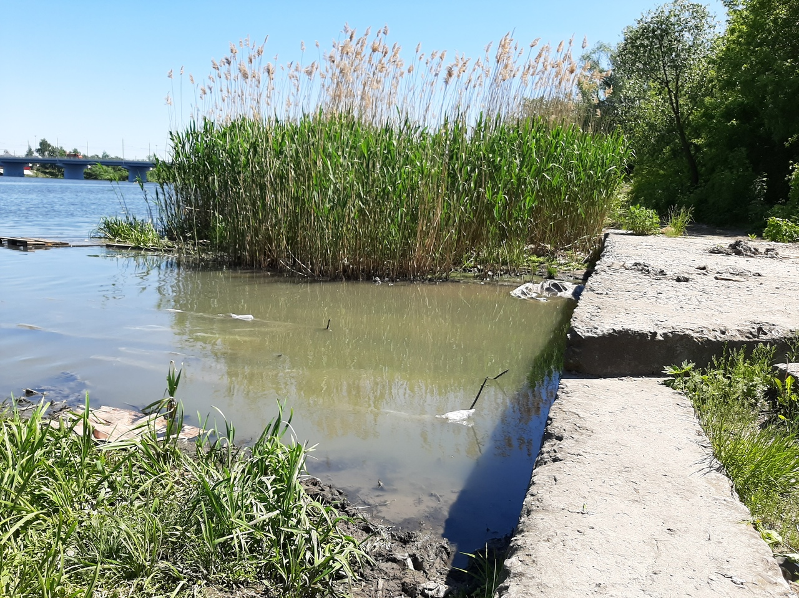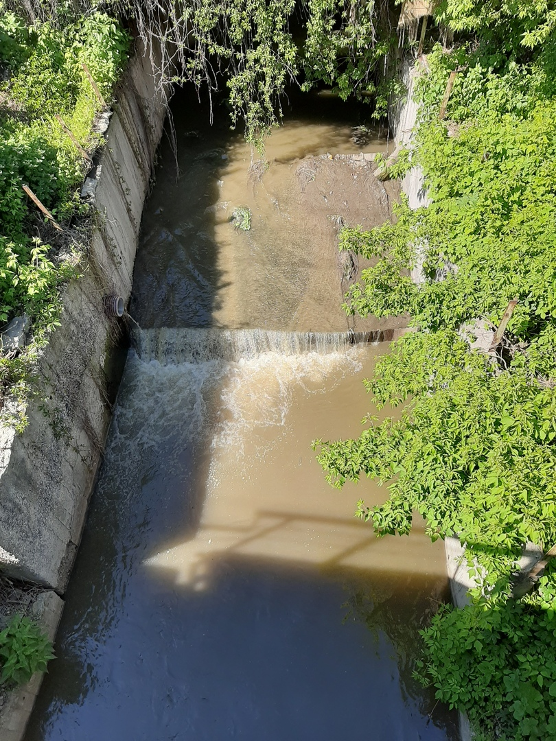

Фото 1 и 2. Выход «ливневок» р. Мойка и р. Кошаевка